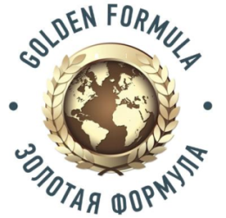
РегистрационнАЯ ФОРМА для участия в педагогическом конкурсе
«ЗОЛОТАЯ ФОРМУЛА» | «GOLDEN FORMULA»

Автор работы: фамилия, имя, отчество участника (ов)

В том случае, если работа коллективная – перечисляются фамилия, имя, отчество всех участников, желающих получить персональные дипломы.
Должность:

Наименование образовательного учреждения:

Местонахождение образовательного учреждения: страна, республика, край/область, город/село

Количество учащихся в школе:
(укажите, например 300 человек).

Наименование работы:
Ваша работа, какой категории (укажите одну из четырёх: педагогический проект, методическая разработка, открытый урок, внешкольное мероприятие или авторская статья)?

Ваш адрес электронной почты (e-mail)

Ваш контактный телефон

Информация для оплаты орг. взноса
(Отправляя нам заявку не забудьте сообщить нам данные на кого нам выписать счёт – фамилию, имя или название организации и полный адрес (почтовый индекс, страна, город, название улицы или авеню, номер дома и т.д..).
С условиями конкурса согласен:
(ФИО лица, заполнившего регистрационный бланк).

«___» __________ 201__ г.

Регистрационный бланк заполняется на каждую конкурсную работу отдельно. Для регистрации заполните, пожалуйста, регистрационный бланк и отправьте его по адресу euromediastargroup@gmail.com

При получении от вас заявки мы вам ответим и подтвердим факт о её получения в течение 24 часов. Если вы от нас не получите подтверждение, просим вас прислать нам дубликат заявки в электронном виде на адрес euromediastargroup@gmail.com

Внимание!Работа высылается вместе с заявкой. После получения ЗАЯВКИ + РАБОТЫ в Ваш адрес будет отправлено письмо с различными вариантами оплаты конкурсного взноса. Спасибо!

